Материал для педагогов по подготовке учащихся
(9 – 11 кл.)
к Фестивалю краеведческого ориентирования памяти Е.П. Балагурова,
посвященного Году педагога и наставника
Маршрут:

ул. Чкалова ул. Гоголя ул. Крестовая Преображенский пер.

ул. Бульварная ул. Герцена ул. Ломоносова ул. Чкалова

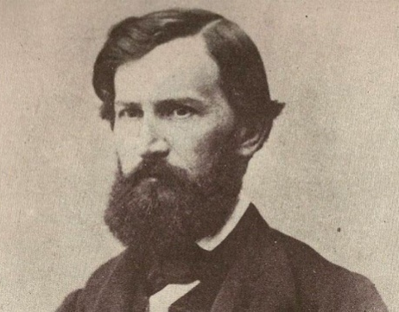

2023 год Указом Президента России Владимира Владимировича Путина объявлен Годом педагога и наставника. Миссия года – признание особого статуса педагогических работников, в том числе выполняющих наставническую деятельность. Мероприятия Года педагога и наставника направлены на повышение престижа профессии учителя.
К. Д. Ушинский

В 2023 году исполнилось 200 лет со дня рождения российского педагога, писателя, одного из основоположников научной педагогики в России Константина Дмитриевича Ушинского
Константин Дмитриевич родился 19 февраля 1823 года в Туле в семье Дмитрия Григорьевича Ушинского — отставного офицера, участника Отечественной войны 1812 года, мелкопоместного дворянина. Мать Константина Дмитриевича — Любовь Степановна (урождённая Карпинская) умерла, когда сыну было 12 лет.
Ушинский закончил гимназию в Новгороде-Северском и юридический факультет Московского университета. В 1846 году он был назначен исполняющим обязанности профессора ярославского Демидовского лицея (ныне Ярославский государственный университет им. П. Г. Демидова). В Ярославле Ушинский поселился на Стрелецкой улице (ныне — ул. Ушинского), в одном из флигелей купеческой усадьбы Вахромеева.
Как преподаватель пользовался большим успехом у студентов. Усовершенствовал учебную программу, добился пополнения библиотеки лицея юридической литературой.
С 1854 года работал в Петербурге, преподавал в Гатчинском сиротском институте, с 1859 — инспектор Смольного института благородных девиц. Ушинский ввёл практику преподавания учебных предметов на русском языке и открыл специальный педагогический класс, в котором осуществлялась подготовка учащихся для работы в качестве воспитательниц. К. Д. Ушинский организовывал совещания и конференции педагогов.
В своем основном педагогическом сочинении «Человек как предмет воспитания. Опыт педагогической антропологии» цель воспитания известный педагог - новатор видел в развитии человечности в ребенке, формировании полезного для общества человека. Основным средством воспитания ему виделось развитие природных свойств ребенка при внимательном отношении к его личности, к его способностям, наклонностям, достижениям и недостаткам. Для правильного воспитания педагогу нужны знания о человеке, которые дают антропологические науки, на достижения которых Ушинский и предлагает опираться. В воспитательно-образовательной деятельности необходимы связь с национальными традициями и идеалами, с христианскими моральными ценностями, верное понимание народных потребностей, равно как и учет передового европейского опыта.
Центральным предметом в преподавании, по Ушинскому, является родной язык, который знаком ребенку еще до начала учебы и потому может служить естественной базой в образовании. В преподавании родного языка интегрируются самые широкие знания.
В 1864 году Константин Дмитриевич написал и издал учебную книгу «Родное слово», а также книгу «Детский мир». Это были первые массовые и общедоступные российские учебники для начального обучения детей. Ушинский также написал и издал особое руководство для родителей и учителей к своему «Родному слову» — «Руководство к преподаванию по «Родному слову» для учителей и родителей». Это руководство оказало огромное влияние на русскую народную школу. Свою значимость как пособие по методике преподавания родного языка оно не потеряло и в настоящее время.
Свой последний главный научный труд, названный Ушинским «Человек как предмет воспитания, опыт педагогической антропологии», он начал печатать в 1867 году. Первый том «Человек как предмет воспитания» вышел в 1868 году, а через некоторое время вышел второй том. Третий том остался незавершённым. В этой работе К. Д. Ушинский дал ценный психологический анализ цепочки: ощущение прекрасного — чувствование прекрасного — осознание; обосновал предмет педагогики, её основные закономерности и принципы.
Константин Дмитриевич Ушинский скончался 22 декабря 1870 года в Одессе после болезни. Похоронен в Киеве на кладбище Выдубицкого монастыря.

Сведения из истории развития науки и образования в Рыбинске
С Рыбинским краем связаны жизнь и деятельность многих ученых и педагогов. Зарождению их творческих интересов способствовала сама природа Верхневолжъя, а также историческая роль Рыбинска, как старинного купеческого города, столицы бурлаков, огромного хлебного перевалочного пункта, куда, как говорил Алексей Алексеевич Золотарев, «тянулись целые вереницы ремесленников, связанных с водным пространством, увеличивая не столь его постоянное население, сколь его удельный рост в реформации по образцу Европы…»
Географическое и экономическое значение города Рыбинска как порта важнейшей водной магистрали России реки Волги, расположенного при впадении в нее рек Шексны и Мологи, вызвало необходимость организации в городе учебного заведения для подготовки квалифицированных кадров водного транспорта и содействия отечественного торгового мореплавания и 1876 году в городе появился мореходный класс первого разряда с двухгодичным сроком обучения по подготовке штурманов и шкиперов.
У истоков научного и педагогического творчества в Рыбинске на рубеже XIX – XX веков стояли такие образовательные учреждения как Мариинская женская и мужская классическая гимназии, первые научные гимназические кружки, первое в Ярославской губернии механико-техническое училище и ремесленная школа при нем имени действительного статского советника Меркурия Елизаровича Комарова, первые техникумы и ВУЗы в 1920-30-е годы. Особую роль в формировании благоприятной научно-педагогической среды сыграло Рыбинское научное общество, основанное в 1909 году.
175 лет со дня основания Рыбинской Мариинской женской гимназии
Рыбинская Мариинская женская гимназия
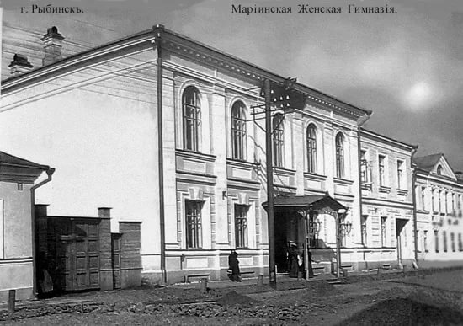
На пожертвования рыбинского купечества 10 октября 1848 г. открылось одноклассное женское училище. В 2023 году исполнится 175 лет со дня основания Рыбинской Мариинской женской гимназии. Для большего благосостояния училища избирался почетный блюститель, это был уважаемый человек, часто из купечества, вносил на содержание училища деньги. В разные годы блюстителями были Тюменевы, Григорьевские, Мухин и др. Со временем увеличилось число учениц. В 1852 г. смотритель Погорельский просит Городскую Думу назначить постоянное жалованье преподавателям. В 1870 г. преобразовано в Рыбинскую 4-х классную прогимназию, в июле 1874 г. - в гимназию. Гимназия была взята под личный патронаж императрицы Марии Федоровны и в 1870 году стала именоваться Мариинской. Основание данного учебного заведения положило начало становлению систематического государственного женского образования в Ярославском крае.
Мариинская женская гимназия в разные годы располагалась в разных зданиях. В 1848 г. был определен дом, который до настоящего времени (на месте современного кафе «Золотая рыбка») не сохранился. В 1851 году гимназия располагалась в доме на ул. Мологской (Чкалова). Далее в 1861 - 1867 годы учебное заведение функционировало в каменном доме на углу улиц Угличской и Мышкинской (Ломоносова и Герцена), принадлежавшем Ф. Л. Мухину, 7 лет бесплатно он разрешил находиться в нем училищу, за что ему была объявлена благодарность от Городской Думы. В 1867 году женская гимназия находилась в доме купца Григорьевского И. А. на углу Румянцевской и Крестовой, д № 63. Только в 1876 году у гимназии появилось собственное здание, после того как Городская Дума купила у наследников купца Григорьевского Н. А. двухэтажный дом на ул. Углической (Ломоносова, д. 14).
26 сентября 1918 г., после революции 1917 года, вышло распоряжение о снятии герба со здания гимназии. Первая Рыбинская женская гимназия прекратила свое существование. В дальнейшем в здании бывшей гимназии располагалась средняя школа
№ 3. За годы деятельности полной женской гимназии из ее стен вышло 1000 учениц. Все девочки, окончившие курс в Рыбинской гимназии, отличались своей скромностью и вызывали самые лестные отзывы общественности.
Среди преподавателей гимназии необходимо отметить учителя русской словесности Зеленцова Ивана Ивановича, который активно сотрудничал с членами городского научного общества; преподавателя древних языков Боде А.А.; чистописание и рисование вел Кукушкин Ф. К. и др. Все преподаватели отличались своей высокой квалификацией, были с университетским образованием. Среди начальниц гимназии, проработавших довольно длительное время, следует назвать Софью Васильевну Зимулину, Малову Александру Алексеевну, Мельникову Анну Петровну.

Рыбинская мужская гимназия
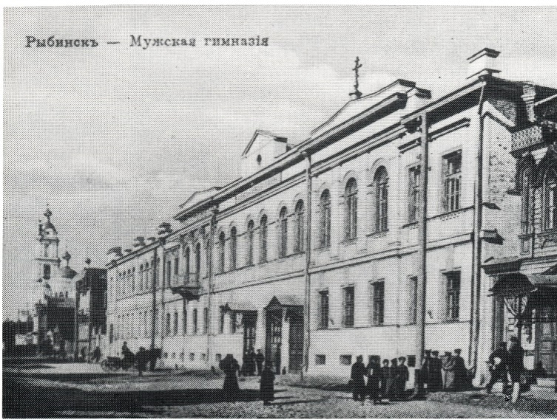
Рыбинская мужская гимназия была основана в 1875 году в виде четырехклассной прогимназии. В 1877 году в учебном заведении были добавлены пятый и шестой классы. Количество учеников прогимназии не превышало 200 человек. Директором прогимназии был назначен А. А. Захарбеков. Под прогимназию Городская дума арендовала жилой дом купцов Щербаковых на улице Крестовой. Главное здание было совсем не большим — всего семь окон по фасаду, классные комнаты были маленькими. Затем усадьба Щербаковых, в которую входили также обширный двор, флигели и надворные постройки, была приобретена в собственность города за 50 тысяч рублей.
С 1884 года прогимназии был присвоен статус гимназии, количество классов было увеличено до восьми. Для размещения седьмых и восьмых классов справа и слева от основного здания были сделаны большие пристройки, появились отдельные комнаты: библиотека, физический кабинет и т. д. В 1885 году директором гимназии был назначен инспектор Нижегородской мужской гимназии Павел Павлович Стеблов. В 1893 году со двора к зданию гимназии был пристроен просторный манеж для занятий физкультурой. В 1899 году в гимназии оборудовали и освятили домовую церковь во имя великомученицы Татьяны. Помещение храма вмещало до 800 человек. Основные средства на оборудование церкви пожертвовал рыбинский купец Ефрем Степанович Калашников – 15 тысяч рублей. Иконостас храма из белых изразцов безвозмездно изготовил рыбинский купец, владелец изразцового завода Василий Алексеевич Аксенов. В 1899 году число учащихся в гимназии составляло 412 человек, с персоналом в 18 человек. За обучение в гимназии в 1900-1901 году взималась плата 40 рублей в год.
Выпускники гимназии занимали в городе различные должности по общественной и государственной службам.В рыбинской мужской гимназии обучались: Андрей Михайлович Дмитриев (1878—1946) — российский и советский учёный-растениевод, один из основоположников луговодства в России и СССР; Братья Золотарёвы — известные рыбинские историки и краеведы; Сергей Алексеевич Казаков (1873—1936) — российский и советский астроном; Самуил Викторович Киссин (1885— 1916) — русский поэт; Георгий Иванович Курочкин (1875—1958) — санитарный врач, основоположник санитарного дела в Ярославле; Николай Александрович Невский (1892—1937) — советский языковед, специалист по ряду языков Восточной Азии; Николай Николаевич Сперанский (1886—1951) —председатель Гидрометеорологического комитета РСФСР; Николай Михайлович Тихменев (1872, Рыбинск — 1954, Париж) — русский военачальник и востоковед; Дмитрий Константинович Третьяков (1878—1950) — зоолог-морфолог, доктор биологических наук, профессор, академик АН УССР (1929); Сергей Кузьмич Эльтеков (1877 — ?) — присяжный поверенный, член Государственной думы III созыва от Ярославской губернии. В гимназии также учился Алексей Алексеевич Ухтомский (1875— 1942) — русский и советский физиолог, академик Академии наук СССР (1935). В ноябре 1918 года из состава мужской гимназии выделилась 4-я советская школа 1-ой ступени.

Семья Золотаревых
Золотаревы - семья краеведов, писателей, ученых, педагогов, общественных деятелей. Глава семейства – Алексей Алексеевич – был священнослужителем, протоиереем Спасо-Преображенского собора. Его дети (4 сына и дочь) не пошли по его стопам. Они увлеклись политикой, принимали активное участие в революционной борьбе, прежде всего, были членами разных партий. Впоследствии братья стали заниматься наукой и достигли значительных успехов.
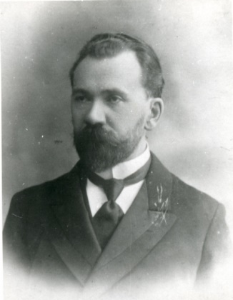
Сергей Алексеевич Золотарев (01.08.1872, Рыбинск — 1941 (по др. св. 1943) — педагог, историк литературы, профессор словесности Ленинградского государственного университета. Окончил Рыбинскую мужскую классическую гимназию, затем историко-филологический факультет Московского университета. Преподавательскую деятельность начал в учебных заведениях Прибалтийского края. С 1906 преподавал в гимназиях и училищах Петербурга. Был председателем Петербургского педагогического общества, состоял членом различных просветительских обществ, читал лекции в народном университете. Являлся членом Рыбинского научного общества. Был одним из организаторов семейно-педагогического кружка в Рыбинске. С 1907 публиковал краеведческие материалы в «Рыбинском Листке», «Рыбинской газете», «Вестнике Рыбинской биржи», в ярославских изданиях: «Северный край», «Голос», «Русский экскурсант», в нижегородском «Волгаре», в вологодском «Эхо».
После Октябрьской революции С.А. Золотарев принимает самое активное участие в создании и становлении советской высшей и средней школы. Организует и проводит учительские съезды, является постоянным корреспондентом педагогических журналов «Трудовая школа», «Семья и школа».
Сергей Алексеевич является автором многочисленных статей, монографий по истории литературы, педагогике и методике преподавания словесности. В 1920 году вышли два выпуска книги С. А. Золотарёва «Писатели-ярославцы». Она стала первым обобщающим исследованием, посвященным писателям Ярославского края, который, по его мнению, был крупным культурным центром России. Принимал участие в ежегодных краеведческих съездах, проходивших в Рыбинске с 1920 по 1929 годы, где выступал с докладами по литературе и педагогике. С 1921 по 1926 преподаватель, а затем профессор Ленинградского государственного университета. В 1936 был репрессирован, погиб в сталинских лагерях. Точная дата и место смерти не установлены.

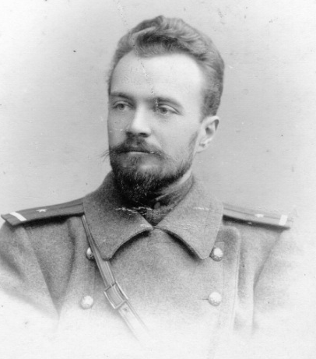
Николай Алексеевич Золотарев (02.05.1877, Рыбинск — 12.09.1915, Париж, похоронен на военном кладбище под Парижем) — юрист, библиотекарь, земский деятель. Окончил юридический факультет Московского университета в 1902, участвовал в организации студенческих землячеств. Работал помощником присяжного поверенного в Москве и в Рыбинске. Сотрудничал с газетой «Северный край», публиковал в местной печати материалы на разные темы, в том числе и краеведческие. По заказу ярославского губернского земства написал книгу по истории народного образования в Рыбинске, собрав множество фактов, материалов и статистических данных. Этот труд был одобрен земством и оценен специальной премией, издан в Ярославле в 1902 под названием «Очерк деятельности рыбинского земства по народному образованию (1865−1900 гг.)». С началом русско-японской войны в 1904 Н. А. Золотарев был призван в армию как прапорщик запаса. В период первой российской революции принимал участие в забастовке иркутского гарнизона, был выбран восставшими комендантом города. После подавления восстания арестован, через 11 месяцев отпущен домой под крупный залог. В мае 1908 был вынужден тайно эмигрировать. В эмиграции он занимался общественно-просветительской деятельностью. Возглавлял работу русской общественной библиотеки им. И. С. Тургенева в Париже (1908−14). Провел большую работу по комплектованию книжного фонда библиотеки и подготовке каталогов русских зарубежных изданий. В 1914 вступил добровольцем во французскую армию, дослужился до чина лейтенанта, был награжден орденом Почетного Легиона за храбрость. Погиб в знаменитой битве при Марне.

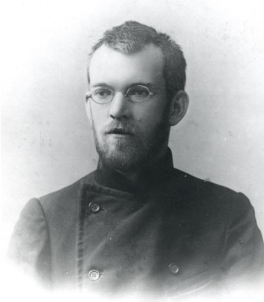
Алексей Алексеевич Золотарёв (3.11.1879, Рыбинск — 13.02.1950, Москва; похоронен на Ваганьковском кладбище) — писатель, общественный деятель. Законченного высшего образования не получил. Окончил Рыбинскую гимназию, три курса Киевской Духовной Академии, учился на естественном факультете Петербургского университета и в Сорбонне. За участие в революционно-демократическом движении был неоднократно арестован и выслан, в том числе за границу. В период ссылки жил в Париже и на о. Капри в Италии, где вел большую общественно-просветительскую деятельность. Еще в студенческие годы сотрудничал с газетами «Северный край» и «Вестник рыбинской биржи» в качестве корреспондента. Вернувшись из ссылки в 1914 году, целиком посвятил себя общественной и культурной жизни родного города и края. С 1919 по 1924 годы А. А. Золотарев заведовал городской библиотекой, провел большую работу по выявлению и спасению книжных фондов общественных и частных библиотек в Рыбинске. Под его руководством был создан архив при городской библиотеке, положивший начало городскому архивохранилищу. Много сил А. А. Золотарёв вложил в создание историко-художественного музея и пополнения его коллекций. С 1918 по 1930 был бессменным председателем Рыбинского научного общества, созданного на базе Рыбинского отделения Ярославского естественно-исторического общества (был членом правления общества с 1914). А. А. Золотарёв редактировал два издания «Путеводителя по Рыбинску, «Труды краеведческих съездов», «Рыбинские первые научные лекции». Он сотрудничал с журналом «Краеведение», принимал участие в работе Центрального бюро Краеведения при Академии наук (был членом правления ЦБК), организовал и проводил краеведческие съезды в Рыбинске (10 съездов в 1920−29), привлекая ученых из Ленинграда и Москвы. А. А. Золотарёв был известен не только как практик, но и как теоретик краеведения, отстаивавший его как самостоятельную науку. Был репрессирован в 1930 и вместе с пятью другими членами Рыбинского научного общества сослан в Архангельский край на 3 года. После ссылки жил в Москве и в Рыбинске. В 1935 г. по заказу издательства «Академия» написал (при участии Н.П. Анциферова) книгу «Ярославль. Культура. Быт» (не опубликована). Последние годы жил в Москве. Умер 13 февраля1950 года., похоронен на Ваганьковском кладбище в Москве.

Давид Алексеевич Золотарёв (29.08.1885, Рыбинск — 28.08.1935, Мариинск) — антрополог, этнограф, географ, профессор антропологии и географии Ленинградского государственного университета. Окончил естественный факультет Петербургского университета. В 1909 Д. А. Золотарёв принимал участие в этнографической экспедиции по Ярославской губернии под руководством И.А. Тихомирова. Записал множество частушек и песен, опубликовав их в «Рыбинской газете». С 1912 по 1915 работал в Постоянной комиссии по составлению этнографических карт России, участвовал в 20 экспедициях, обследуя русское население пяти губерний, в том числе Ярославской. С 1913 действительный член русского географического общества. С 1916 магистр антропологии и географии. С 1921 профессор Петроградского университета. В 20-е годы заведовал этнографическим отделом Русского музея, являясь одновременно зам. директора и членом правления Русского музея, много сделал для его восстановления и комплектования. В 1921−1925 годах организовал и возглавил Верхне-Волжскую экспедицию по обследованию русского и карельского населения Тверской, Ярославской и Рыбинской губерний. Экспедиция отличалась комплексным подходом к исследованиям и широким использованием местных краеведов и научных обществ. Верхне-Волжская экспедиция за 5 лет работы собрала огромный антропологический, этнографический и лингвистический материал. Было подготовлено к публикации 90 томов текста с фотоиллюстрациями и этнографическими рисунками. Являясь членом РНО, Д. А. Золотарёв неоднократно участвовал и оказывал помощь в организации краеведческих съездов в Рыбинске (1919−29). Осенью 1930 был арестован «по делу краеведов», когда краеведение было объявлено лженаукой, в то время говорили, что краеведение идеализирует плохое прошлое, недооценивает хорошее настоящее и уж совсем мало времени уделяет светлому будущему (освобожден досрочно в августе 1932). 29.11.1933 арестован повторно. Умер в лагере.
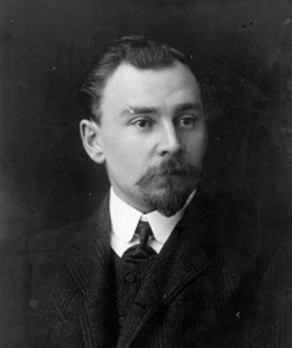
В Рыбинске сохранился дом, в котором жила семья священника Алексея Алексеевича Золотарёва (ул. Крестовая, д. 7), на фасаде дома размещена мемориальная доска в память о Золотаревых.
В Центре туризма и экскурсий ежегодно проходят краеведческие чтения учащихся 5 – 7 и 8 – 11 классов, которые посвящены памяти братьев Золотаревых. Школьники представляют на чтениях результаты краеведческой исследовательской деятельности.

Наши земляки – педагоги, известные научные деятели

Алексей Алексеевич Ухтомский (13 (25) июня 1875, с. Вослома Рыбинского уезда. Ярославской губернии — 31 августа 1942, Ленинград) — выдающийся учёный, академик Академии наук СССР (с 1935), создатель учения о доминанте.
Алексей Алексеевич Ухтомский родился 13 (25) июня 1875 года в родовом поместье князей Ухтомских (Рюриковичи) в сельце Вослома Арефинской волости Рыбинского уезда Ярославской губернии в семье отставного военного Алексея Николаевича Ухтомского и его жены Антонины Федоровны, урождённой Анфимовой.
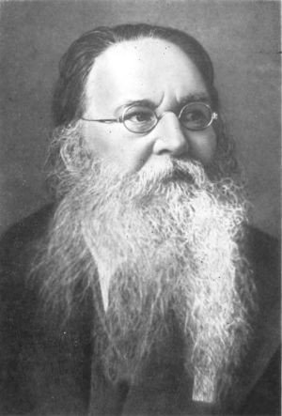
27 сентября 1876 года Алексей был передан на воспитание жившей в Рыбинске тете (сестре отца) Анне Николаевне Ухтомской. В Рыбинске Алексей Ухтомский учился в классической мужской гимназии. В 1888 году, не закончив полного курса гимназии, Алексей по настоянию отца и матери поступил в Нижегородский кадетский корпус, где уже учился его старший брат Александр. В корпусе Алексей проявил заинтересованность в науке.
В 1894 году Алексей Ухтомский поступил на словесное отделение Московской духовной академии, где уже три года учился его старший брат Александр. Годы, проведённые в академии, он считал счастливейшими и плодотворными для своего духовного совершенствования. Тема его диссертации — «Космологическое доказательство Бытия Божия». В ней выдвигается тезис о неограниченных возможностях человеческого разума, об уникальности каждой личности. Ухтомский становится кандидатом богословия, но закончив академию, отказывается от открывающейся перед ним церковной карьеры. Алексей Алексеевич решает стать физиологом, а поскольку по закону выпускники духовных академий и семинарий поступать на естественные отделения университетов не имели право, поступает на Восточный факультет Санкт-Петербургского университета, затем обучается на физико-математическом факультете Санкт-Петербургского университета. По окончании естественного отделения физико-математического факультета Ухтомский работал на кафедре физиологии человека и животных
В 1911 году Ухтомский защитил магистерскую диссертацию по теме «О зависимости кортикальных двигательных эффектов от побочных центральных влияний», в которой изложил результаты пятилетних опытов. В ней был впервые выражен принцип доминанты, развитый в 1921 году и в последующие годы. Согласно Ухтомскому, доминанта — временно господствующий очаг возбуждения в центральной нервной системе, создающий скрытую готовность организма к определённой деятельности при одновременном торможении других рефлекторных актов.
После защиты диссертации Алексей Алексеевич в течение пяти лет читал курс лекций в Психоневрологическом институте (ныне Северо-Западный государственный медицинский университет имени И. И. Мечникова). Проявил себя как блестящий педагог, курс его лекций «Очерки физиологии нервной системы» в настоящее время представляет большую педагогическую ценность.
С начала 1920-х годов А. А. Ухтомский начинает свои публичные выступления с обоснованием принципа доминанты как нового учения о работе мозга. Учением о доминанте Ухтомский внес огромный вклад не только в развитие науки о поведении, но в становление общей теории познания. Особый интерес представляют сформулированные им законы общения – закон Двойника и закон Заслуженного собеседника – лежащие в основе нравственного поведения человека в мире и обществе. Ученый наметил конкретные пути воспитания в человеке высоких моральных качеств.
С именем Алексея Алексеевича Ухтомского связана разработка основ психофизиологии труда. В 1924 году по его инициативе была организована первая в нашей стране научная лаборатория, а затем кафедра физиологии труда, занимающаяся изучением механизмов трудовой деятельности человека и разработкой практических рекомендаций по повышению производительности труда и охране здоровья.
В целях комплексного исследования живых систем различного уровня организации в 1934 году при Ленинградском университете по инициативе и под руководством А. А. Ухтомского был создан Физиологический научно-исследовательский институт. За заслуги в развитии науки в 1932 году Ухтомский был избран в члены-корреспонденты Академии наук СССР и удостоен премии имени В.И. Ленина, в 1935 году становится действительным членом Академии наук СССР. С 1937 года Ухтомский возглавил Электрофизиологическую лабораторию Академии наук СССР.
Алексей Алексеевич Ухтомский был истинным патриотом своего Отечества. В период Великой Отечественной войны, находясь в блокадном Ленинграде, продолжал свою педагогическую деятельность, руководил исследованиями для нужд обороны страны. Скончался 31 августа 1942 года, был похоронен на Литераторских мостках Волкова кладбища.
В нашем городе сохранился дом, в котором жил Алексей Алексеевич Ухтомский, в настоящее время он является мемориальным домом - музеем академика А. А. Ухтомского (ул. Ухтомского, д. 45).

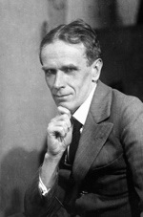
Невский Николай Александрович (18 февраля (1 марта) 1892 г., Ярославль — расстрелян 24 ноября 1937 г. в Ленинграде) — языковед, один из основоположников изучения мертвого т ангутского языка. Доктор филологических наук.
Николай Невский родился в семье следователя Ярославского окружного суда. Оставшись в возрасте менее года без матери, а в четыре — без отца, воспитывался дедом и бабушкой в Рыбинске. В детстве учился у знакомых татарскому языку, интересовался арабским языком. После окончания в 1909 году с серебряной медалью Рыбинской гимназии поступил в Санкт-Петербургский технологический институт, но через год перешёл на факультет восточных языков Санкт-Петербургского университета, который закончил в 1914 году. Его специальностью были китайский и японский языки.
В 1915 году Невский был направлен в Японию на стажировку на два года, но остался там на гораздо более длительное время в связи с революцией и гражданской войной в России. Во время своей работы в Японии он изучал язык и этнографию айнов, коренного населения островов Рюкю, тайваньской коренной народности цоу. Опубликовал немало статей в японской научной прессе.
В 1919 году Невский стал работать преподавателем русского языка в Высшем коммерческом училище в городе Отару на острове Хоккайдо. В 1922 году его пригласили читать лекции в Киотоский университет.
С 1922 года Невский — профессор русского языка в Осакском институте иностранных языков. Занимался фольклором, этнографией и диалектами островов Мияко (архипелаг Рюкю), которые посещал в 1922, 1926 и 1928 годах. С научной целью побывал на Тайване и в Пекине. В 1925 году начал работу по расшифровке тангутских рукописей, найденных в 1909 году в Хара-Хото.
Осенью 1929 года Невский переехал из Японии в Ленинград. Преподавал в Университете и в Институте востоковедения Академии Наук СССР. Совместно с Е. М. Колпакчи написал два учебника японского языка. Совместно с А. И. Востриковым работал над тибетско-русским словарем. Занимался обработкой привезенного материала. В 1935 году опубликовал книгу «Материалы по говорам цоу» и «Айнский фольклор». В Эрмитаже, в секторе Востока руководил изучением новых собраний тангутско-китайского искусства. 5 января 1935 года Николай Александрович Невский получил степень доктора наук
В ночь с 3 на 4 октября 1937 года Невский был арестован НКВД и 24 ноября 1937 года расстрелян по обвинению в шпионаже в пользу Японии. В тот же день была расстреляна и его жена (арестованная через несколько дней после мужа).
14 ноября 1957 года дело Н. А. Невского было пересмотрено Военным трибуналом Белорусского военного округа, а сам он реабилитирован посмертно. Но долгое время дата его смерти оставалась неизвестной.
В 1962 году Н. А. Невский был посмертно удостоен Ленинской премии за работу «Тангутская филология», изданную в 1960 году на основе некоторых из его сохранившихся материалов по тангутике. Другие сохранившиеся рукописи Невского продолжают публиковаться, однако значительная часть его материалов была утеряна безвозвратно.
Именем Николая Александровича Невского названа улица в Рыбинске, а также в школе № 1 с углубленным изучением английского языка ежегодно проводится конференция учащихся, посвященная памяти выдающегося ученого – востоковеда Николая Александровича Невского.
150 лет со дня рождения российского и советского ученого, профессора Московского Государственного университета Сергея Алексеевича Казакова
Казаков Сергей Алексеевич (25 июля 1873 г. Рыбинск – 21 августа 1936 г. Москва) - российский и советский астроном, профессор МГУ. В 2023 году исполнится 150 лет со дня рождения Сергея Алексеевича Казакова.
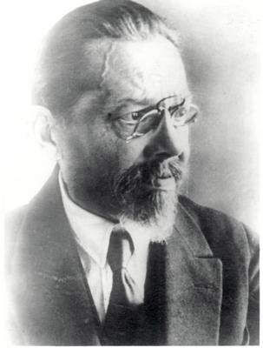
С. А. Казаков родился в Рыбинске в семье чиновника городской управы. Рано лишился отца. Окончил Рыбинскую гимназию с золотой медалью. Учась в старших классах, ввиду материальных затруднений, вынужден был заниматься репетиторством.
В 1891 году Сергей Алексеевич поступил на физико - математический факультет Московского университета. По окончании учебы был оставлен при университете, занимался преподавательской деятельностью, преподавал небесную механику (раздел астрономии, изучающий движение небесных тел). В научной работе занимался определением орбит небесных тел. Много сделал для развития университетского образования в 1918-1936 годах.
Сергей Алексеевич преподавал математику в частном реальном училище Фидлера и гимназии Креймона, на Высших женских курсах и в Московском университете.
Казаков прошел стажировку в Германии. Вернувшись в Московский университет, Сергей Алексеевич организовал на физико-математическом факультете специальный курс вычисления и исправления планетных и кометных орбит.
В последние годы жизни Казаков проводил лекционные занятия и работал над учебником по сферической астрономии, который был издан в 1935 году.
С. А. Казаков был замечательным педагогом, всегда тщательно готовился к лекциям и читал их без конспектов.
Казаков являлся членом Государственного ученого совета, учебно-методического совета при управлении университетов.
Скончался в Москве 21 августа 1936 года.

Зеленцов Иван Иванович (26 мая 1879 г. в с. Зимарово Раненбургского уезда Рязанской губернии – 1950 Москва)
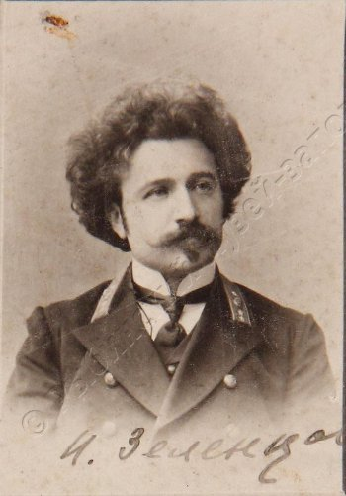
Иван Иванович Зеленцов родился 26 мая 1879 г. в семье священника в селе Зимарово Раненбургского уезда Рязанской губернии. Все дети пошли по стопам отца, посвятив себя духовной карьере. В 1899 г. Иван Зеленцов окончил Рязанскую духовную семинарию, где был причислен к первому разряду
воспитанников, показав отличные знания. Также блестяще И. И. Зеленцов окончил в 1903 г. Московскую Духовную Академию со степенью кандидата богословия. С 16 августа 1903 г. он был оставлен профессорским стипендиатом при академии сроком на один год, для подготовки к преподавательской деятельности.
Но молодой ученый-богослов не захотел оставаться в академии.
Он стал учителем изящной словесности (литературы, русского языка) сначала в Мариинской женской, а затем мужской гимназиях Рыбинска, куда он приехал в январе 1904 г. по предложению попечителя Московского учебного округа. Также Зеленцов преподавал историю и педагогику. Уже в первый год работы в Мариинской женской гимназии, Зеленцов поддержал желание гимназисток пересмотреть старую структуру преподавания, необходимость замены устаревших учебников и демократизации школьных устоев. Высокий авторитет И. И. Зеленцова среди учеников, учителей и родителей Мариинской женской гимназии объяснялся не только его гражданственностью. Это был самобытный учитель-профессионал, владевший педагогической техникой и методическим мастерством,
артистичностью, выразительностью речи. Не случайно 10 марта 1906 г. директор Рыбинской мужской гимназии П. П. Стеблов обратился к управляющему Московским учебным округом с прошением привлечь господина Зеленцова «ввиду его выдающегося преподавания русской
словесности и истории в Мариинской женской гимназии и к преподаванию в мужской гимназии». После второй настойчивой просьбы директора И. И. Зеленцов был определен на должность преподавателя философской пропедевтики (введение в философию) в местной мужской гимназии. Зеленцов был одним из первых учителей в провинциальном Рыбинске, кто, осознав влияние революции 1905 года, почувствовал острую необходимость вести философские беседы с гимназистами, испытавшими массу разочарований, уныния и негодования по поводу усиливающегося надзора за учениками.
Уделяя необходимое внимание эстетическому, художественному воспитанию гимназистов,
И.И. Зеленцов создал в начале 1917 года научно-
литературно-художественное общество в гимназии со своим уставом, в разработке которого принимали участие ученики 7 класса.
Иван Иванович вместе с краеведом А. А. Золотаревым и писателем В. К. Измайловым занимался редактированием «Записок Рыбинского религиозно-философского общества». Единственный экземпляр этих записок сегодня хранится в фондах музея А. А. Ухтомского в Рыбинске. В нем есть материалы докладов И. И. Зеленцова: «Гоголь как человек и писатель в историко-литературном и религиозно-философском смысле» и «О вечно женственном». Они поражают читателя глубиной философских мыслей Зеленцова о человеке, человеческой судьбе, о зле и добре, о прекрасном и трагическом, о женщине, которая может спасти мир.
Это был учитель-творец, художник слова, подвижник.
И. И. Зеленцов был награжден орденом Святого Станислава III ст., орденом Святой Анны.
12 августа 1918 г. постановлением Рыбинского комиссариата народного просвещения вместе с другими учителями был уволен из гимназии, осенью того же года уехал в Москву, где до конца жизни преподавал литературу и русский язык в школах.

Розов Николай Николаевич (4 апреля 1880 г. Смоленск – 12 ноября 1923 г. Молога)
Розов Николай Николаевич родился 4 апреля 1880 г. в г. Смоленске в семье учителя местной гимназии. После окончания Смоленской гимназии учился на естественном отделении физико-математического факультета Московского университета. Закончил его в 1906 г. с дипломом I степени. В 1907 г. начал работу в Рыбинской мужской гимназии преподавателем природоведения и географии. Заведовал гимназическими фундаментальной и ученической библиотеками. В 1909 г. стал одним из учредителей Рыбинского отделения Ярославского естественно-исторического общества. Выступал с докладами на его заседаниях. В «Вестнике Рыбинской биржи» печатал популярные статьи по естествознанию. Стал первым директором естественнонаучного музея общества, открывшегося в 1910 г. Создал естественнонаучный кружок «любителей природы», в котором занимались учащиеся мужской гимназии. Был членом Всероссийского Учительского Союза.
В результате «чистки», прошедшей летом 1918 г., был уволен. В том же году уехал в г. Мологу преподавателем в Мологскую школу № 1. Впоследствии был заведующим социально-экономическим техникумом. В 1920 г. стал первым председателем Мологского общества изучения родного края. В 1921 г. при обществе был создан музей "Уголок родного края". В Рыбинск приезжал на ежегодные краеведческие съезды.
Николай Николаевич Розов умер в Мологе 12 ноября 1923 г. Мологскому краеведческому музею было присвоено его имя.

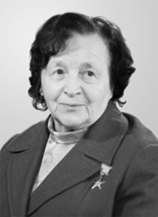
Новоселова Алексаандра Васиильевна (24 марта 1900, с. Верезино Тверская губерния — 27 сентября 1986, Москва) — советский химик-неорганик, действительный член Академии наук СССР, лауреат Сталинской и Государственной премий СССР, Герой Социалистического Труда.
Среднее образование А. В. Новоселова получила в Мариинской женской гимназии Рыбинска, где она блестяще училась: окончив 7 классов, поступила в 8-й дополнительный педагогический класс, где показала отличные знания по всем общеобразовательным предметам, дающим право либо поступать в ВУЗы без экзаменов, либо работать в качестве домашнего учителя или воспитателя.
Когда Александре было 16 лет, умер отец, поэтому после окончания гимназии в 1918 году началась её трудовая жизнь. Она стала работать воспитателем в детском доме для беспризорников и по вечерам учиться в Рыбинском промышленно-экономическом техникуме на отделении счетоводов (счетовод - помощник бухгалтера). Однако девушка мечтала поступить в Московский государственный университет. В то время были сложности, так как в стране были Гражданская война, голод и разруха.
«Казалось бы, о какой учебе может идти речь, - вспоминала Александра Васильевна, - но еще со школьной скамьи, а училась я в женской гимназии города Рыбинска, меня заинтересовали естественные науки. Мечтала продолжить свое образование. Однако после окончания гимназии работала в детском доме, где основную массу составляли беспризорники, многие из них с психическими отклонениями. Именно там я решила стать психиатром, и в 1919 году переехала в Москву. Поступила работать в детский дом и учиться на медицинский факультет Московского университета. В общем-то дети меня любили, я их любила. Но во время учебы, вновь столкнувшись с естественными науками, убедилась, что больше пользы принесу на другом поприще, и в 1920 г. перевелась на естественное отделение физико-математического факультета МГУ (по специальности «химия»). Можно смело сказать, что вся моя трудовая и научная деятельность связаны с университетом, здесь я познакомилась с прекрасными людьми, здесь в 1925 г. по представлению почетного академика Ивана Алексеевича Каблукова была принята в аспирантуру кафедры неорганической и физической химии. Именно в МГУ передо мной открылась дверь в науку, где с 1929 г., после окончания аспирантуры, я начала преподавать» (газета «Московский университет» за 8 марта 1986 г.)
Первые научные работы, выполненные А. В. Новоселовой, были опубликованы в 1926 и 1930 гг.
Новоселова любила проводить эксперименты. Сосредоточенная, увлеченная работой, Александра Васильевна была живым примером для учеников, которые в общении с ней, могли получить не только совет, но и перенять стиль и опыт её экспериментальной работы.
В 1941 году, во время Великой Отечественной Войны Александра Васильевна отправляется в деревню Крым Татарской АССР, где работает учителем в местной школе. Позже Новоселова приезжает с семьей в Томск, работает старшим научным сотрудником во Всесоюзном институте экспериментальной медицины.
В 1944 году, уже вернувшись в Москву, Новоселова успешно защищает докторскую диссертацию, а в 1946 году получает звание профессора.
В 1948 году А. В. Новоселовой была присуждена Государственная премия СССР. Новосёловой с соавторами опубликовано более700 научных статей, четыре монографии и учебник. В 1953 году она была избрана членом-корреспондентом, а в 1970 году – действительным членом Академии наук СССР.
Александра Васильевна Новоселова была награждена двумя орденами Ленина, орденом Октябрьской Революции, многими медалями. В 1980 году ей было присвоено почетное звание Героя Социалистического труда.
Александра Васильевна ушла из жизни 27 сентября 1986 года. Была похоронена на Ваганьковском кладбище в Москве.

Челищева Мария Луарсабовна – (14 января 1884 г. Ярославль – 1982 г.) – музыкант, выдающийся педагог.
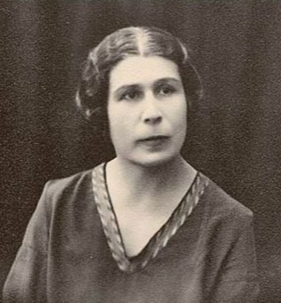
Родилась Мария Луарсабовна в 1884 году в г. Ярославле в семье военного. Первые шаги в музыке сделала под руководством матери - Людмилы Ардальоновны Абуладзе. В 12 лет стала воспитанницей-пансионеркой Московского Мариинского училища, где выдающийся русский композитор С. В. Рахманинов преподавал теоретические дисциплины. Знаменитый музыкант не раз отмечал ее талантливую игру на рояле.
В 1902 году Мария Абуладзе в числе лучших выпускниц становится студенткой музыкально-педагогического отделения Московской консерватории. После окончания учебы в 1908 году с дипломом и званием «свободного художника» она возвращается в Ярославль, а в 1910 году вместе с мужем и дочерью переезжает в Рыбинск, где открывает частную музыкальную школу и активно включается в концертно-исполнительскую деятельность. В 1919 году в числе первых педагогов-энтузиастов Мария Луарсабовна стала преподавателем государственной музыкальной школы. Вся ее последующая жизнь неразрывно связана со школой имени Чайковского: ведущий педагог фортепианного отделения, заместитель директора, концертмейстер, исполнитель, руководитель оркестра. Последний выпуск класса М. Л. Челищевой состоялся в 1969 году, когда Марии Луарсабовне было уже 85 лет. Многогранность интересов всегда была присуща Марии Луарсабовне. С 1919 по 1941 год она руководила музыкальной частью Рыбинского драматического театра, дирижировала симфоническим оркестром, выступала в концертах. Но главная заслуга М. Л. Челищевой - плодотворная педагогическая работа. Многие ее воспитанники избрали музыку своей профессией, отмечены званиями лауреатов и дипломантов, стали известными музыкантами: Вл. Соколов, М. Шифман, И. Челищева, А. Баженов, В. Камаев.

Кашкин Юрий Сергеевич (23 июля 1921 г. - д. Бабкино, Мологский уезд, Ярославская губерния — 14 января 1995, Рыбинск) - советский, российский педагог. Народный учитель СССР.
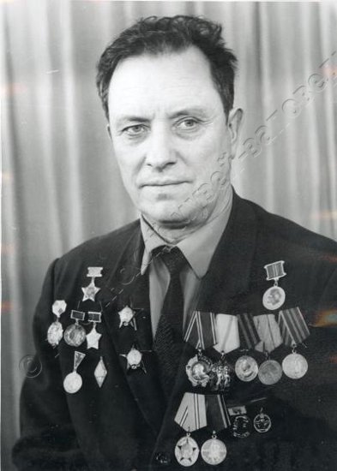
Юрий Сергеевич Кашкин родился 23 июля 1921 года в деревне Бабкино Мологского уезда Ярославской губернии. С 1928 года обучался в Мологской средней школе им. Крупской. В 1938 году по путевке комсомола был направлен на учебу в Ленинградское военное училище. В декабре 1939 года восемнадцатилетним юношей был досрочно выпущен и направлен на войну с белофиннами, где участвовал в качестве командира взвода 96 артполка 90 стрелковой дивизии. В апреле 1940 г. возвратился в училище, которое и окончил в октябре 1940 г. После окончания училища работал в качестве офицера 216 Авиабазы Ленинградского Военного округа. Ю. С. Кашкин - участник Великой Отечественной войны 1941-1945 гг., защитник Ленинграда, с первого дня войны и до ее конца он воевал во 2-ой дивизии Народного ополчения Ленинграда в качестве командира взвода. При защите города-героя он дважды был тяжело ранен и каждый раз по запросу части возвращался в свой полк. Получив третье ранение, он не покинул поле боя.
Был демобилизован из рядов Советской Армии в ноябре 1945 г. в город Рыбинск как инвалид Великой Отечественной войны. С 1945 года работал в дошкольном педучилище, директором средней школы рабочей молодежи № 3, а с 1958 г.
В 1952 году Ю. С. Кашкин окончил Ярославский педагогический институт им. Ушинского.
В 1958 году стал основателем и директором Рыбинской школы-интерната № 2 (ныне школа-интернат № 2 «Рыбинский кадетский корпус»). Сделал свою школу-интернат одним из лучших образовательных учреждений в Советском Союзе. В школе-интернате был открыт музей «Боевой славы» и действовал штаб «Поиск». Юные краеведы, под руководством Ю. С. Кашкина к 40-летию Победы собрали большой материал о ветеранах 246 стрелковой дивизии, формировавшейся в Рыбинске.
. С 1958 года Юрий Сергеевич Кашкин постоянно избирался депутатом городского Совета. В 1960 году был делегатом Всероссийского, а в 1968 году Всесоюзного съезда учителей. Народный учитель СССР, заслуженный учитель РСФСР (с 1960 г.), отличник народного просвещения РСФСР, первым в Ярославской области в 1971 году награжден значком «Отличник просвещения СССР». Кавалер ордена Ленина, двух орденов Красной Звезды и Ордена Знак Почета, имел и другие правительственные награды.
В 1984 году Юрию Сергеевичу Кашкину присвоено звание Почетного гражданина города Рыбинска.
Умер известный педагог 14 января 1995 года, был похоронен на Южном кладбище
в городе Рыбинске.
Школе-интернату № 2 (ныне школа-интернат № 2 «Рыбинский кадетский корпус») присвоено имя Ю. С. Кашкина, а на здании учебного корпуса открыта мемориальная доска. В декабре 2001 г. о Юрии Сергеевиче был снят фильм.

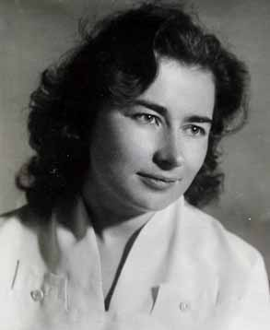
Людмила Михайловна Марасинова – (10 октября 1936 Рыбинск, Ярославская область – 23 июня 2001 Рыбинск, Ярославская область) - историк, краевед и педагог.
Л. М. Марасинова родилась 10 октября 1936 года в городе Рыбинске Ярославской области. Людмила Михайловна стояла у истоков рыбинского краеведения, с 1977 по 1984 годы возглавляла Рыбинское отделение Всероссийского общества охраны памятников истории и культуры. Просветитель, публицист, поэтесса, общественный деятель.
Родилась Людмила Михайловна в Рыбинске в семье служащего, училась в Рыбинске в школе № 2 (ныне лицей № 2) и закончила ее с золотой медалью.
После окончания школы, Марасинова поступила на исторический факультет Московского Государственного университета, в дальнейшем училась в аспирантуре.
В 1966 году Людмила Михайловна защитила кандидатскую диссертацию и стала кандидатом исторических наук.
В 1966 году Марасинова вернулась в Рыбинск, где начала работать преподавателем Рыбинского авиационного технологического института. Будущих инженеров Марасинова смогла заинтересовать краеведческой деятельностью, связанной с изучением истории и культурного наследия родного края. Они готовили курсовые работы и доклады по истории Рыбинска.
Людмила Михайловна обладала такими качествами как доброта, ответственность, требовательность, внимание к любым мелочам. Она любила хвалить и всячески поощрять студентов. Такой стиль общения способствовал созданию благоприятного психологического климата в студенческой среде и уважительного отношения к самому преподавателю.
Марасинова приложила много усилий по сохранению и популяризации памятников Рыбинска. По ее инициативе был восстановлен Костел Святейшего Сердца Иисуса в Рыбинске - уникальный памятник архитектуры на Верхней Волге. Она была инициатором проведения археологических исследований, результатом которых стало открытие памятника археологии -поселения «Усть-Шексна».
В 1986 году Марасинова направила специальный документ в Министерство Культуры Советского Союза, на основании которого был подписан приказ о включении Рыбинска в число исторических городов союзного значения.
Людмила Михайловна Марасинова стояла у истоков создания Центра дополнительного образования «Молодые таланты», открытого в 1991 году в Рыбинске.
Как талантливый краевед она разрабатывала большое количество специальных программ, самые известные из которых: «Исторический город», «Возрождение русской усадьбы», «Побережье», «Остров», «Чистая вода», «Колокша», «Русская икона».
В 1986 году Л. М. Марасиновой присвоили звание Почетный гражданин города Рыбинска.
Людмила Михайловна также была поэтессой. Большинство её стихотворений посвящено истории и культуре Рыбинска. Людмила Михайловна подготовила сборники стихов «Мой Рыбинск» (1990 год), «Рыбинский край. Дворянские усадьбы» (1994 год) «Моим землякам» (2001 год).
Известного краеведа, историка и педагога не стало 23 июня 2001 года. Она была похоронена на кладбище при церкви Покрова Богородицы рядом с Рыбинском.
9 октября 2001 года имя Людмилы Михайловны Марасиновой было присвоено гимназии № 8 в микрорайоне Волжский города Рыбинска.
В Рыбинске Л. М. Марасинова жила в доме номер 6 на улице Свободы, сейчас на стене этого дома можно увидеть мемориальную доску.

